**SZN71-B4**

连续变倍体视显微镜

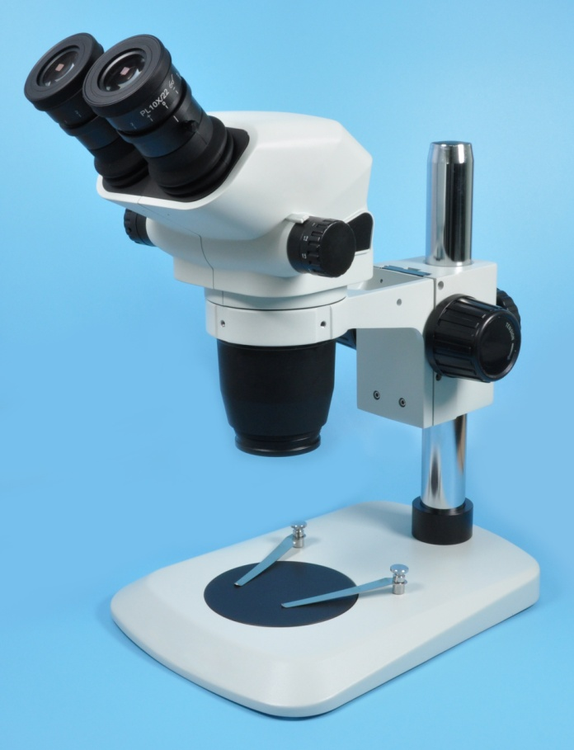

采用优异的光学系统，视场清晰范围更加宽广，任意倍率下都能保持优质明亮的成像。

特别添加定格定倍与倍率限定功能，适用于PCB、LCD、IC的装配和检测

推荐配件

|  |  |  |
| --- | --- | --- |
| LED-YT56W（标准白光）内图 |  |  |
| LED环形灯  YT56WN |  |  |

技术规格

|  |  |
| --- | --- |
| 型号 | SZN71-B4 |
| 放大倍率 | 6.7X-45X 连续可调（标准配置10X目镜） |
| 观察头 | 45° 倾斜双目观察头，瞳距调节：52mm- 76mm，固定式目镜筒，带定格定倍和倍率锁紧功能 |
| 目镜 | 高眼点大视野平场目镜PL10X/22mm，视度可调 |
| 物镜 | 0.67X-4.5X 连续变倍物镜, 工作距离110mm |
| 调焦镜架 | ST70A1 调焦镜架：  钢珠导轨式齿条调焦机构，调焦手轮松紧可调，升降范围50mm  立柱孔径：Φ32mm，镜体孔径：Φ76mm，中心距：150mm |
| 底座 | B4 立柱式小扇形平板底座：  立柱直径Φ32mm，长度230mm  底板尺寸: 273×210mm，Φ100mm 黑白台板 |

选配件

|  |  |
| --- | --- |
| 目镜 | 高眼点大视野平场目镜PL10X/22mm，视度可调，可带测微尺 |
| 高眼点大视野平场目镜PL15X/16mm，视度可调 |
| 高眼点大视野平场目镜PL20X/12mm，视度可调 |
| 辅助物镜 | 0.3X/287mm，0.4X/217mm，0.5X/177mm，0.7X/120mm，1.5X/47mm，2X/26mm |
| 机架 | 一体式立臂型，带调焦镜架 |
| 底座 | 立柱式平板底座 |
| 立柱式大平板底座，（尺寸可定制） |
| 万向支架 |
| 立柱式带光源底座 |
| 光源 | LED环形灯、LED斜照灯、LED透射光源、光纤冷光源 |
| 其他 | 小型移动平台、精密测量平台 |